**Лекция № 1**

**ГЕОМЕТРИЧЕСКИЕ ПРЕОБРАЗОВАНИЯ**

**1. Преобразования на плоскости**

Компьютерная геометрия есть математический аппарат,

положенный в основу компьютерной графики. В свою очередь, основу

компьютерной геометрии составляют различные преобразования точек

и линий. При использовании машинной графики можно по желанию

изменять масштаб изображения, вращать его, смещать и

трансформировать для улучшения наглядности перспективного

изображения. Все эти преобразования можно выполнить на основе

математических методов, которые мы будем рассматривать далее.

Преобразования, как и компьютерную геометрию, разделяют на

двумерные (или преобразования на плоскости) и трехмерные (или

пространственные). Вначале рассмотрим преобразования на плоскости.

Для начала заметим, что точки на плоскости задаются с помощью

двух ее координат. Таким образом, геометрически каждая точка

задается значениями координат вектора относительно выбранной

системы координат. Координаты точек можно рассматривать как

элементы матрицы [x,y], т. е. в виде вектор-строки или вектор-столбца.

Положением этих точек управляют путем преобразования матрицы.

Процесс воспроизведения и обработки изображения средствами

интерактивной машинной графики можно разделить на следующие этапы:

представление графических изображений; подготовка изображений к

воспроизведению; взаимодействие конструктора с изображением в форме

диалога в реальном времени.

Под графическим изображением понимается любая комбинация

точек, прямых, текстов и т. д., которые воспроизводятся на графических

устройствах. Графическое изображение может быть простым (отрезок

прямой или кривой линии) или сложным (диаграмма со словесными

пояснениями). Могут быть воспроизведены еще более сложные изображения

в виде чертежей самолета, корабля или автомобиля.

В лекции рассмотрены лежащие в основе вычислительной

геометрии и машинной графики положения математики, необходимые для

представления и преобразования геометрических объектов (перемещение,

вращение, масштабирование, симметричное отображение, описание плоских

проекций трехмерных объектов и др.).

1.1. Преобразование точек

На плоскости точку представляют с помощью двух ее координат. Их

значения можно рассматривать как элементы матрицы [х у], т. е. в виде

вектора-строки. В пространстве каждую точку представляют

матрицей [х у z]. Ее можно также представить с помощью векторов-столбцов

на плоскости или в пространстве:

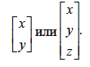

Последовательность точек геометрического объекта, каждая из

которых характеризуется значением координат вектора относительно

выбранной системы координат, может быть представлена как матрица чисел.

Положением этих точек управляют путем преобразования матрицы. Линии

можно воспроизводить с помощью соответствующих аппаратных и

программных средств вычислительной техники.

Многие геометрические задачи можно сформулировать следующим

образом: пусть даны матрицы А и В и задана их взаимосвязь АТ = В;

необходимо найти матрицу преобразования. В этом случае решением

является Т = А–1В, где А–1 – обратная от квадратной матрицы А.

С другой стороны, Т-матрицу можно трактовать как оператор. В этом

случае перемножение матриц использовано для того, чтобы выполнить

геометрическое преобразование над системой точек, представленных с

помощью векторов положения отдельных точек, содержащихся в матрице А.

Матрицы А и Т предполагаются известными, и это необходимо, чтобы

определить элементы матрицы. Интерпретация матричного умножения как

геометрического оператора является основой математических преобразований, используемых в машинной графике.

Рассмотрим результаты матричного умножения матрицы [х у],

определяющей точку Р, и матрицы преобразований 2 х 2 общего вида:

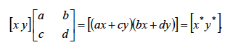 1.1

Эта математическая запись означает, что начальные координаты х и у

преобразованы в х* и у*, где х* = (ах + су) и у* = (bx + dy). Проведем анализ

полученных результатов, рассматривая х* и у* как преобразованные

координаты. Для этого исследуем несколько частных случаев.

Рассмотрим случай, когда а = d = 1 и c = b = 0. Матрица преобразований приводит к матрице, идентичной исходной,

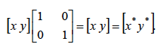

При этом координаты точки Р не изменяются. Положим теперь

d = 1, b = c = 0, т. е.

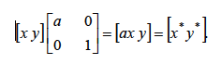

Это приводит к изменению масштаба, так как х* = ах. Самопреобразование показано на рис. 1.1, а. Следовательно, данное матричное

преобразование эквивалентно перемещению исходной координаты в

направлении х.

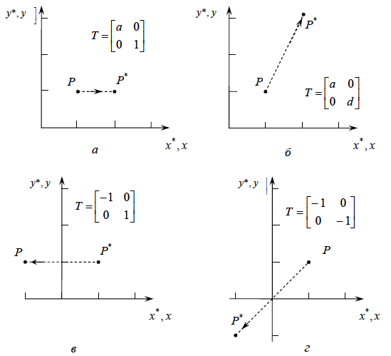

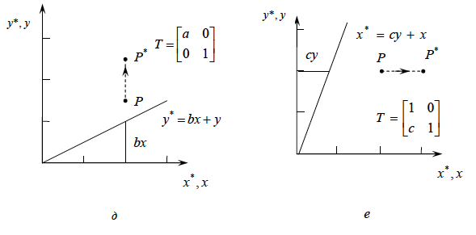

Рис. 1.1. Преобразования точек

Теперь положим b = c = 0, т. е.

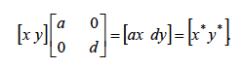

В результате получаем изменение масштабов в направлениях х и у, как

указано на рис. 1.1, б. Если а ≠ d > 1, то имеет место увеличение масштаба

координат точки Р. Если 0 < а = d < 1, то будет иметь место уменьшение

масштаба координат точки Р.

Если а и (или) d отрицательны, то имеют место отображения координат

точек. Рассмотрим это, положив b = c = 0, d = 1 и а = –1; тогда

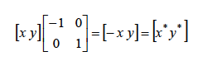

и происходит отображение точки относительно оси у. Действие этого

преобразования проиллюстрировано на рис. 1.1, в. В случае b = c = 0, а = 1,

d = 1 отображение происходит относительно оси х. Если b = c = 0, а = d < 0,

то отображение будет происходить относительно начала координат. Это

показано на рис. 1.1, г, где а = –1, d = –1. Заметим, что отображение и

изменение масштаба координат вызывают только диагональные элементы

матрицы преобразования.

Теперь рассмотрим случай, где а = d = 1, а c = 0, т. е.

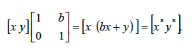

Координата х точки Р не изменяется, в то время как у* линейно зависит

от начальных координат. Этот эффект называется сдвигом (см. рис. 1.1, д).

Аналогично, когда а = d = 1, b = 0, преобразование осуществляет сдвиг

пропорционально координате у, как показано на рис. 1.1, е. Таким образом,

мы видим, что члены правой диагонали обеспечивают операцию сдвига по

координатам точки Р.

Рассмотрим далее результат преобразования с помощью матрицы

общего вида, задаваемого уравнением (1.1.), когда преобразование

применено к началу координат, т. е.

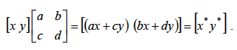

Для начала координат имеем



Видим, что начало координат является инвариантным при общем

преобразовании 2х2. Это является ограничением, которое будет преодолено

за счет использования однородных координат.

1.2. Преобразование прямых линий

Прямая линия может быть задана двумя векторами положения,

определяющими координаты ее двух точек. Выбор типа операции

проведения линии между двумя точками будет зависеть от типа выходного

графического устройства. Рассмотрим математические операции с векторами

положения. На рис. 1.2 проведена прямая линия между двумя точками А и В

на плоскости. Векторы положения точек А и В равны [0 1] и [2 3]

соответственно. Теперь рассмотрим матрицу преобразования

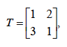

которая, как мы знаем из предварительного обсуждения, осуществляет

операцию сдвига. Используя умножение вектора положения для А и В

матрицы, получим новые преобразованные векторы А* и В* с помощью

следующих соотношений:

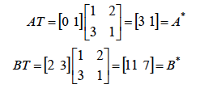

Таким образом, элементами А* являются х* = 3 и у* = 1. Аналогично В* –

новая точка, определяемой значениями х* = 11 и у* = 7. Более компактно

линия АВ может быть представлена матрицей 2 х 2 вида



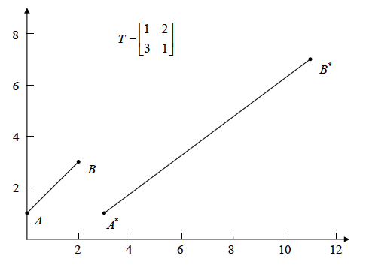

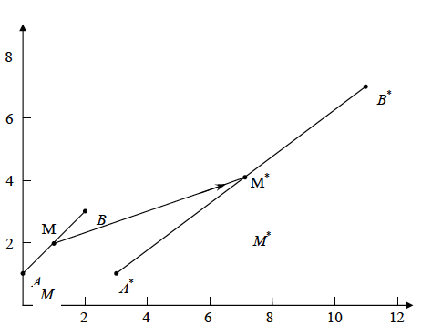

Рис. 1.2. Преобразование прямых линий

После этого умножение матрицы L на Т даст

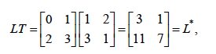

где компоненты матрицы L∗ представляют собой преобразованные векторы

положения точек А* и В*. Преобразование А в А* и В в В* показано на рис. 1.2. Исходными осями являются оси х и у, а преобразованными – х* и у*.

Операция сдвига увеличила длину линии и изменила ее положение.